《智慧办公软件》教案

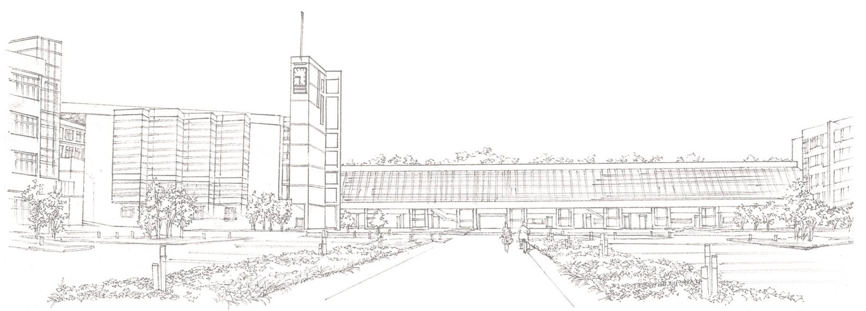
商学系

授课题目：案例10 用PowerPoint制作物理课件
授课方式：理论课+实验课 授课时数：3节

【知识要点】：
（1）了解和掌握PowerPoint的操作界面；
（2）掌握创建演示文稿的操作方法；
（3）掌握在幻灯片中插入图片，表格等对象的方法；
（4）掌握幻灯片套用内置主题的方法。

【能力目标】：
能够根据具体的素材，设计出美观实用的演示文稿

【教学重点及难点】：
教学重点：
掌握演示文稿的编辑方法。
教学难点：
插入表格与图片操作。

【教学方法与手段】：
教学方法：案例教学法；
教学手段：多媒体演示。

【教学基本内容与过程】：
教学中，总体的教学方法是：教师首先演示和讲解操作方法（或者播放相应的微课视频），然后，学生操作练习，教师巡回检查学生操作，解答学生的疑难问题。讲解与练习时间分配大概为1:2。

一、操作要求
1.新建演示文稿，将演示文稿保存到“我的作品/案例10”文件夹中，文件名为“物理课件.pptx”；
2.第一张幻灯片使用“标题幻灯片”版式，标题为“第一章 物态及其变化”，副标题为“第三小组 小曾 小张 2020年9月”字样 （参考范例文件）；
3.第二张幻灯片使用“垂直排列标题和文本”版式，标题写上“本章主要内容”，内容文本框书写相应的内容（参考范例文件）；
4.第三张幻灯片使用“标题和内容”版式，写上相应的文字内容，插入相应的图片（参考范例文件）；
5.第四张幻灯片使用“仅标题”版式，在标题的下方插入SmartArt对象“射线列表式关系图”（参考范例文件）；
6.从第五张幻灯片开始到最后一张幻灯片，使用“标题和内容”版式，输入相应的内容和对象（参考范例文件）。

二、操作过程要点讲解

1.PowerPoint操作界面简介
切换到【视图】选项卡，在【演示文稿视图】分组中，有5个命令按钮，分别对应5中视图方式，分别是普通视图、大纲视图、幻灯片浏览视图、备注页视图和阅读视图。

2.启动PowerPoint，新建空白演示文稿
（1）单击桌面的PowerPoint快捷图标，或单击开始菜单中PowerPoint项目，启动PowerPoint，并创建一个空白的演示文稿。
（2）将演示文稿保存到“我的作品/案例10”文件夹中，文件名为“物理课件”

3.编辑幻灯片
我们主要讲解第1张、第2张、第3张、第4张和第7张幻灯片的制作，其余幻灯片可类似操作。

1）编辑第1张幻灯片
我们新建幻灯片时，PowerPoint软件已经为我们新建了一张幻灯片，幻灯片的版式为标题幻灯片。
在主标题文本框中输入“第一章 物态及其变化”，在副标题文本框中输入“第三小组 小曾 小张 2020年9月”，副标题分两行显示。

2）设置内置主题
目前幻灯片的背景不好看，我们为幻灯片设置一种合适的内置主题，使得幻灯片的背景，字体颜色等更加美观大方。

3）制作第2张幻灯片

（1）插入幻灯片
切换到【开始】选项卡，在【幻灯片】分组中单击【新建幻灯片】命令，在弹出的菜单中选择“垂直排列标题与文本”版式，如图1所示。
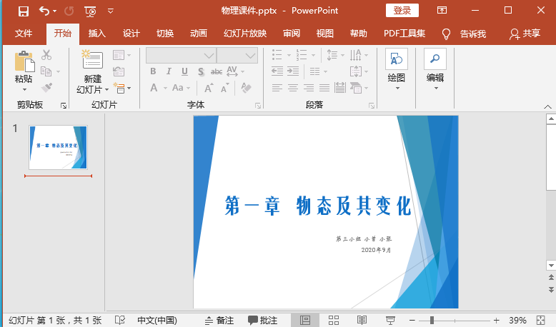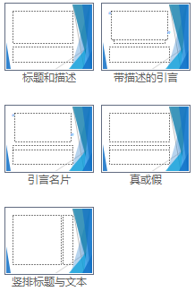
图1 新建幻灯片操作示意图
①单击
②选择

（2）编辑幻灯片
①输入标题和内容；
②插入图片。切换到【插入】选项卡，在【图像】分组中单击图片命令，找到我们所需要的图片，将其插入到本幻灯片中，将其拖动到左左下角，并设置合适大小，如图2所示。
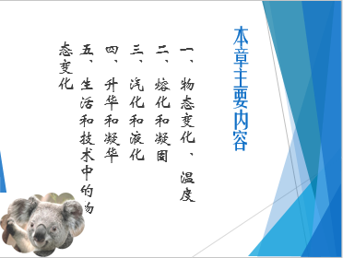
图2 第二张幻灯片效果图

4）制作第3张幻灯片
与制作第2张幻灯片相似，第3张幻灯片选用的版式采用“标题和内容”，效果如图3所示。
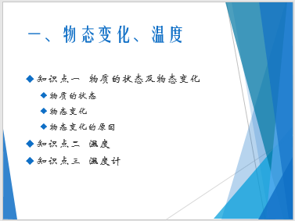
图3 第三张幻灯片效果图

5）制作第4张幻灯片

（1）新建幻灯片
第4张幻灯片选用的版式是“仅标题”，插入幻灯片，并在标题文本框中输入“物质的状态”.

（2）插入和编辑SmartArt对象。
①插入SmartArt对象
切换到【插入】选项卡，在【插图】分组中单击【SmartArt】命令，弹出【选择SmartArt图形】对话框；
②在【选择SmartArt图形】对话框中选择【关系】类别的【射线列表】对象，如图4所示。
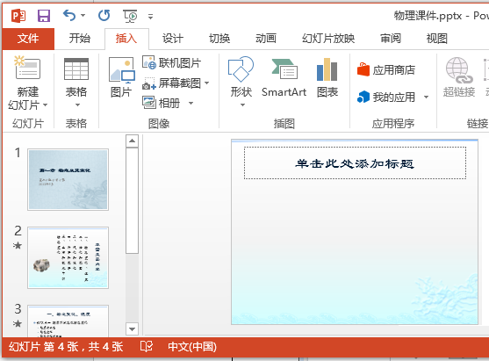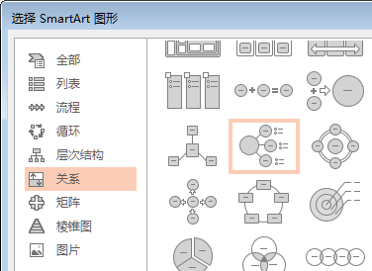
①单击
②选择
③选择
图4 插入SmartArt对象操作示意图
③编辑“射线列表”对象
效果如图5所示。
单击中心形状（最大的圆）对象中插入图形命令，插入“物态形状.jpg”图片
在三个小圆形状中输入相应的一级文本内容分别是固态、液态和气态
在三个小圆旁边输入相应的二级文本内容。
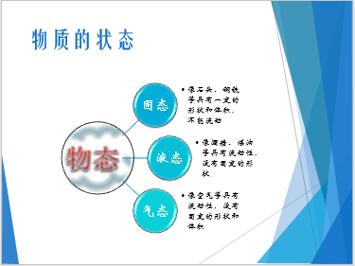
图5 SmartArt对象效果图
④美化SmartArt对象
选定SmartArt对象，选项卡区中出现【SmartArt工具】选项卡，切换到【SmartArt工具】/【设计】子选项卡，在【SmartArt样式】分组中选择一种样式，可以美化SmartArt对象。单击【更改颜色】命令，选择某一种颜色，效果更佳，如图6所示。
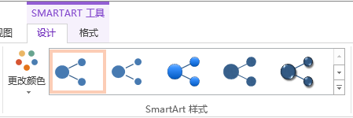
图6 SmartArt样式分组

6）插入和编辑第7张幻灯片
第5，第6张幻灯片制作方法与第3张幻灯片的制作方法相似，这里不再赘述。第7张幻灯片主要是插入和编辑一个表格

（1）插入幻灯片
①第7张幻灯片使用的版式是【标题和内容】，在标题文本框中输入“蒸发和沸腾的异同点”
②在内容文本框中单击【插入表格】命令。单击内容文本框中的插入表格命令，弹出【插入表格】对话框，在对话框中输入列数为4，行数为6，如图7所示。
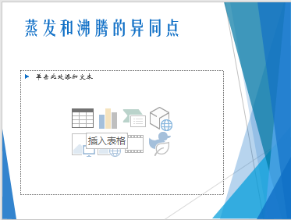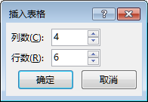
图7 插入表格操作示意图
单击

（2）编辑表格
选定表格，在选项卡区中会出现【表格工具】选项卡，利用【表格工具】选项卡中的命令按钮编辑表格，编辑效果如图8所示。
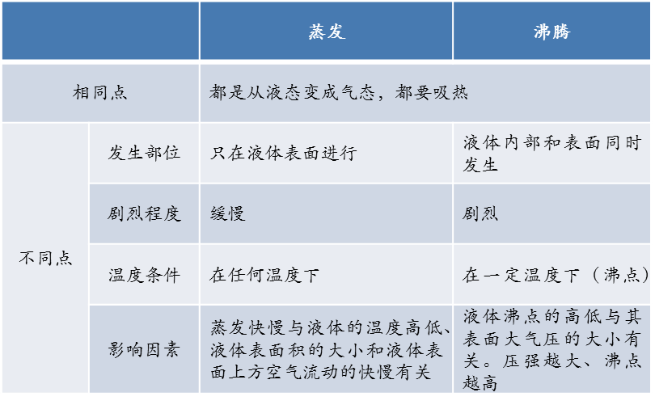
图8 表格格式和内容

三、实训操作
教学中，可以首先播放相应的微课视频，让学生掌握操作方法，然后学生动手操作，教师巡回解答学生疑问。

实训1 为演示文稿设置外置文件主题
我们知道，应用设置主题，可以美化幻灯片，主题分为内置主题和外置主题，如何为文档设置外部文件主题呢？

操作要求
启动PowerPoint软件，新建一个空白演示文稿，将外部文件“素材/案例10/实训1/第6章 网络基础及Internet应用.pptx”的主题应用到本空白演示文稿中。

实训2 制作旅游景点介绍演示文稿
说明
1 参考文字素材和图片素材制作演示文稿。文字素材和图片素材保存在“素材/案例10/实训2”文件夹中。
2.“最终效果/案例十/北京主要旅游景点介绍.pptx”，只是本实训的一个参考文件，鼓励读者发挥想象制作出更加精美的作品来。
实训2参考效果如图9所示。
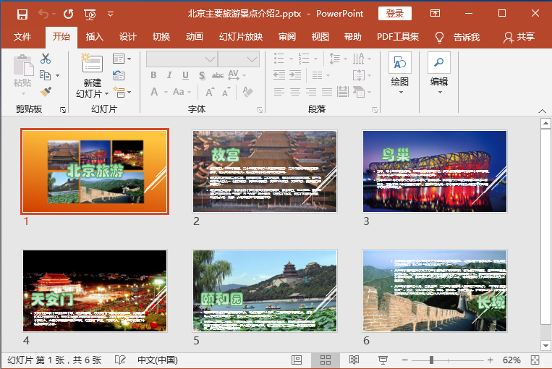
图9 实训2效果缩略图

